Asesiad risg ar gyfer sesiynau stryd chwarae’r tu allan

Enw’r stryd:

Dyddiad:

Enw’r trefnydd(ion):

(Sylwer – mae hon yn ffurflen ddrafft i’w haddasu gan bob stryd – enghreifftiau o gategorïau a chamau gweithredu a nodwyd isod).

Buddiannau cyffredinol sesiynau chwarae stryd:
- Cael trigolion a’u teuluoedd i fod yn weithgar yn eu strydoedd eu hunain ac i weithio gyda’i gilydd
- Gwella iechyd a lles plant a’u teuluoedd
- Lleihau ynysu cymdeithasol ar gyfer pobl hŷn
- Datblygu cymdogaethau mwy cydlynus a chydgysylltiedig
- Cefnogi enw da’r cyngor (fel un sy’n cefnogi gweithredu cymunedol) mewn cymunedau lleol.

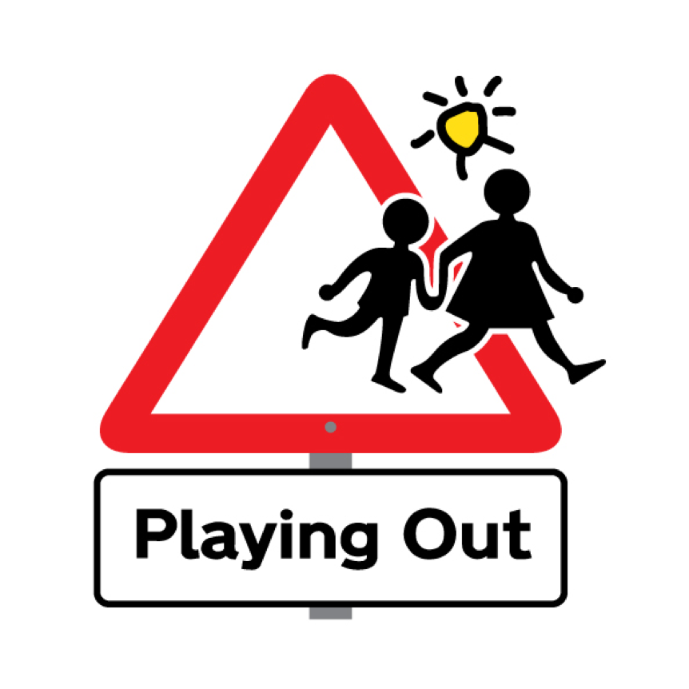 | www.playingout.net  0117 9537167  hello@playingout.net  © Playing Out CIC 2010-2018 |  | www.chwaraecymru.org.uk  020 2048 6050  post@chwaraecymru.org.uk

Perygl | Risgiau | Camau i leihau’r risg
Cerbydau a beiciau’n symud | Anafiadau i wirfoddolwyr wrth iddyn nhw gau’r ffordd, neu i’r plant wrth iddyn nhw chwarae | - Rhieni i gael eu hysbysu’n gwbl glir eu bod yn dal yn gyfrifol am ddiogelwch eu plant  - Pob gwirfoddolwr i wisgo siaced lachar  - Mannau ble mae’r ffordd wedi ei chau i gael eu nodi’n glir gyda chonau traffig ac arwyddion pwrpasol  - Rhoi rhybuddion cau’r ffordd a thaflenni trwy’r drysau cyn y digwyddiad i rybuddio cymdogion ymlaen llaw  - Gofyn i’r plant gadw oddi ar y ffordd tan i holl fannau cau’r stryd gael eu gosod  - Gwirfoddolwyr i rybuddio ei gilydd a sicrhau nad oes plant yn y ffordd os bydd angen i gerbyd basio’r man ble mae’r stryd wedi ei chau, cyn symud y rhwystr  - Ceir sy’n pasio trwy’r rhwystr i fynd at eu tŷ i gael eu harwain yn araf at le parcio gan stiward  - Trefnyddion y digwyddiad i gynnal cyfarfod briffio stiwardiaid llawn i fynd dros bob pwynt yn yr asesiad risg  - Cynllunio sut i sicrhau bod y plant yn gwybod bod y sesiwn wedi dod i ben a bod y stryd yn ‘agored’ i geir unwaith eto.  (Gall fod yn syniad da i fynd a’r plant i mewn i’r tŷ)
Plant yn crwydro y tu hwnt i’r rhwystrau ar ben y stryd

Ceir wedi eu parcio | Difrod i geir gan sgwteri ayyb.  Plant ddim yn cael eu gweld gan feiciau / ceir yn symud
Aelodau o’r cyhoedd yn pasio heibio

Gyrwyr dig

Sbwriel ar y ffordd

Glaw / gwres / rhew
Unrhyw beth penodol am eich stryd chi? Bryn serth / stryd oddi ar ffordd fawr brysur …?

